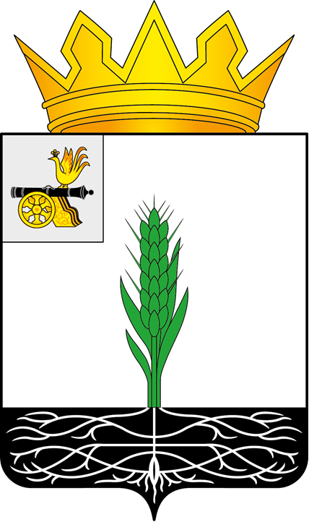

АДМИНИСТРАЦИЯ МУНИЦИПАЛЬНОГО ОБРАЗОВАНИЯ
«ПОЧИНКОВСКИЙ МУНИЦИПАЛЬНЫЙ ОКРУГ»
СМОЛЕНСКОЙ ОБЛАСТИ

П О С Т А Н О В Л Е Н И Е

от |  | №

О признании утратившими силу некоторых нормативных правовых актов

Администрация муниципального образования «Починковский муниципальный округ» Смоленской области п о с т а н о в л я е т:

- Признать утратившими силу:
- постановление Администрации муниципального образования «Починковский район» Смоленской области от 12.12.2019 №169-адм «Об утверждении Методики распределения иных межбюджетных трансфертов из бюджета муниципального образования «Починковский район» Смоленской области на поддержку мер по обеспечению сбалансированности бюджетов поселений Починковского района Смоленской области»;
- постановление Администрации муниципального образования «Починковский район» Смоленской области от 31.10.2022 №132-адм «О внесении изменений в постановление Администрации муниципального образования «Починковский район» Смоленской области от 12.12.2019 №169-адм»;
- постановление Администрации муниципального образования «Починковский район» Смоленской области от 12.12.2019 №170-адм «Об утверждении Методики распределения дотации на выравнивание бюджетной обеспеченности поселений Починковского района Смоленской области из бюджета муниципального образования «Починковский район» Смоленской области»;
- постановление Администрации муниципального образования «Починковский район» Смоленской области от 29.10.2010 № 99 «Об утверждении Положения о порядке ведения реестра расходных обязательств муниципального образования «Починковский район» Смоленской области»;
- постановление Администрации муниципального образования «Починковский район» Смоленской области от 28.01.2011 №16 «О внесении изменений в Положение о порядке ведения реестра расходных обязательств муниципального образования «Починковский район» Смоленской области»;
- постановление Администрации муниципального образования «Починковский район» Смоленской области от 27.06.2016 №133 «О внесении изменения в постановление Главы Администрации муниципального образования «Починковский район» Смоленской области от 26.06.2008 №68»;
- постановление Администрации муниципального образования «Починковский район» Смоленской области от 05.02.2015 №10 «Об утверждении муниципальной программы «Создание условий для эффективного управления муниципальными финансами»;
- постановление Администрации муниципального образования «Починковский район» Смоленской области от 30.03.2015 №42 «О внесении изменений в муниципальную программу «Создание условий для эффективного управления муниципальными финансами»;
- постановление Администрации муниципального образования «Починковский район» Смоленской области от 21.04.2015 №54 «О внесении изменений в муниципальную программу «Создание условий для эффективного управления муниципальными финансами»;
- постановление Администрации муниципального образования «Починковский район» Смоленской области от 22.06.2015 №72 «О внесении изменений в муниципальную программу «Создание условий для эффективного управления муниципальными финансами»;
- постановление Администрации муниципального образования «Починковский район» Смоленской области от 24.08.2015 №92 «О внесении изменений в муниципальную программу «Создание условий для эффективного управления муниципальными финансами»;
- постановление Администрации муниципального образования «Починковский район» Смоленской области от 02.11.2015 №146 «О внесении изменений в муниципальную программу «Создание условий для эффективного управления муниципальными финансами»;
- постановление Администрации муниципального образования «Починковский район» Смоленской области от 27.01.2016 №11 «О внесении изменений в муниципальную программу «Создание условий для эффективного управления муниципальными финансами»;
- постановление Администрации муниципального образования «Починковский район» Смоленской области от 26.05.2016 №108 «О внесении изменений в муниципальную программу «Создание условий для эффективного управления муниципальными финансами»;
- постановление Администрации муниципального образования «Починковский район» Смоленской области от 01.08.2016 №169 «О внесении изменений в муниципальную программу «Создание условий для эффективного управления муниципальными финансами»;
- постановление Администрации муниципального образования «Починковский район» Смоленской области от 09.03.2017 №53-адм «О внесении изменений в муниципальную программу «Создание условий для эффективного управления муниципальными финансами»;
- постановление Администрации муниципального образования «Починковский район» Смоленской области от 12.02.2018 №13-адм «О внесении изменений в муниципальную программу «Создание условий для эффективного управления муниципальными финансами»;
- постановление Администрации муниципального образования «Починковский район» Смоленской области от 17.10.2018 №135-адм «О внесении изменений в муниципальную программу «Создание условий для эффективного управления муниципальными финансами»;
- постановление Администрации муниципального образования «Починковский район» Смоленской области от 18.03.2019 №28-адм «О внесении изменений в муниципальную программу «Создание условий для эффективного управления муниципальными финансами»;
- постановление Администрации муниципального образования «Починковский район» Смоленской области от 27.01.2020 №20-адм «О внесении изменений в муниципальную программу «Создание условий для эффективного управления муниципальными финансами»;
- постановление Администрации муниципального образования «Починковский район» Смоленской области от 30.03.2020 № 71-адм «О внесении изменений в муниципальную программу «Создание условий для эффективного управления муниципальными финансами»;
- постановление Администрации муниципального образования «Починковский район» Смоленской области от 15.07.2020 №127-адм «О внесении изменений в муниципальную программу «Создание условий для эффективного управления муниципальными финансами»;
- постановление Администрации муниципального образования «Починковский район» Смоленской области от 07.09.2020 №152-адм «О внесении изменений в муниципальную программу «Создание условий для эффективного управления муниципальными финансами»;
- постановление Администрации муниципального образования «Починковский район» Смоленской области от 30.12.2020 №216-адм «О внесении изменений в муниципальную программу «Создание условий для эффективного управления муниципальными финансами»;
- постановление Администрации муниципального образования «Починковский район» Смоленской области от 12.02.2021 №15-адм «О внесении изменений в муниципальную программу «Создание условий для эффективного управления муниципальными финансами»;
- постановление Администрации муниципального образования «Починковский район» Смоленской области от 27.12.2021 №169-адм «О внесении изменений в муниципальную программу «Создание условий для эффективного управления муниципальными финансами»;
- постановление Администрации муниципального образования «Починковский район» Смоленской области от 17.02.2022 №24-адм «О внесении изменений в муниципальную программу «Создание условий для эффективного управления муниципальными финансами»;
- постановление Администрации муниципального образования «Починковский район» Смоленской области от 28.04.2022 №61-адм «О внесении изменений в постановление Администрации муниципального образования «Починковский район» Смоленской области от 05.02.2015 № 10»;
- постановление Администрации муниципального образования «Починковский район» Смоленской области от 21.12.2022 №165-адм «О внесении изменений в постановление Администрации муниципального образования «Починковский район» Смоленской области от 05.02.2015 № 10»;
- постановление Администрации муниципального образования «Починковский район» Смоленской области от 21.02.2023 №18-адм «О внесении изменений в постановление Администрации муниципального образования «Починковский район» Смоленской области от 05.02.2015 № 10»;
- постановление Администрации муниципального образования «Починковский район» Смоленской области от 27.10.2023 №109-адм «О внесении изменений в постановление Администрации муниципального образования «Починковский район» Смоленской области от 05.02.2015 № 10»;
- постановление Администрации муниципального образования «Починковский район» Смоленской области от 28.12.2023 №139-адм «О внесении изменений в постановление Администрации муниципального образования «Починковский район» Смоленской области от 05.02.2015 № 10»;
- постановление Администрации муниципального образования «Починковский район» Смоленской области от 02.02.2024 №13-адм «О внесении изменения в постановление Администрации муниципального образования «Починковский район» Смоленской области от 05.02.2015 №10»;
- постановление Администрации муниципального образования «Починковский район» Смоленской области от 28.03.2024 №48-адм «О внесении изменений в постановление Администрации муниципального образования «Починковский район» Смоленской области от 05.02.2015 № 10»;
- постановление Администрации муниципального образования «Починковский район» Смоленской области от 29.07.2024 №87-адм «О внесении изменений в постановление Администрации муниципального образования «Починковский район» Смоленской области от 05.02.2015 № 10»;
- постановление Администрации муниципального образования «Починковский район» Смоленской области от 19.12.2024 №119-адм «О внесении изменений в постановление Администрации муниципального образования «Починковский район» Смоленской области от 05.02.2015 № 10».
2. Разместить настоящее постановление в информационно-телекоммуникационной сети «Интернет» на официальном сайте Администрации муниципального образования «Починковский муниципальный округ» Смоленской области http://pochinok.admin-smolensk.ru/.

Глава муниципального образования
«Починковский муниципальный округ»
Смоленской области А.В. Голуб

